实验报告（第一次上机）

电自2003 赵洪

#include<iostream>

#include<cmath>

//#include<string>

using namespace std;

int sum(int a, int b)

{

int c;

c = a + b;

return c;

}

int main()

{

int x, y;

cout << "Please input your numbers: " << endl;

cin >> x >> y;

cout << "The summary is: " << endl;

cout << sum(x,y) << endl;

return 0;

}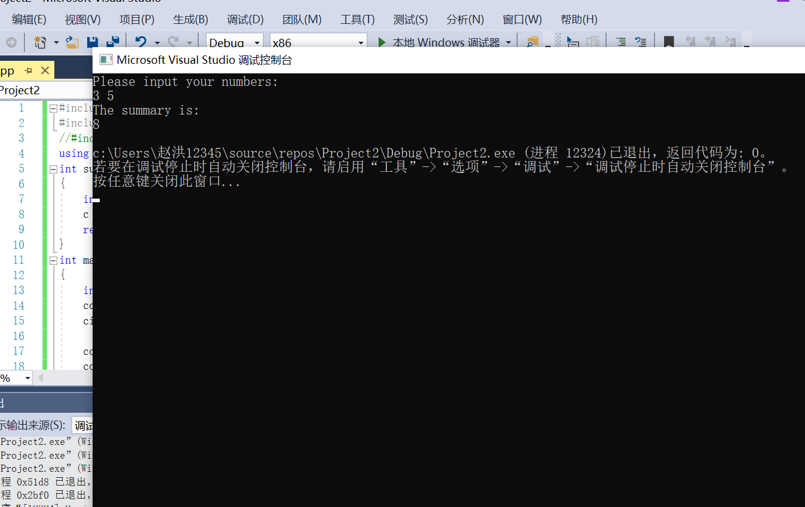

通过第一次上机，我简单地了解了C++的编程与应用。在本次实验过程中，也了解了C++的上机软件visual stdio 软件的基本用法。第一次的实验相对比较简单，也比较能够理解。